高清行车记录仪
本产品采用高性能芯片，提供高清晰度视频，无缝动态画面。通过欧洲CE、美国FCC的严格认证，支持HD1080P和2K真正高清摄像。使用前请仔细阅读本手册并妥善保存，我们希望本产品能满足您的需求并长期服务于您！

一、外观及按键功能描述

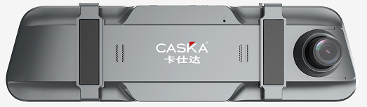

1,电源键 2,USB接口 3,后拉摄像头接口 4,TF卡槽 5.复位键 6. 触摸TP

1.电源键
功能一：开关机功能
在关机状态下，长按2秒钟【电源键】可开启本机电源，机器自动开始工作。
在开机状态下长按【电源键】并保持2秒钟本机自动保存录像文件及用户设置并关机。
功能二：关闭显示屏功能
在开机状态点按【电源键】机器将关闭显示屏，再次点按开启显示屏。

2. 触摸TP
在不使用按键操作的情况下，可点击触摸TP代替按键。
(1)录像界面
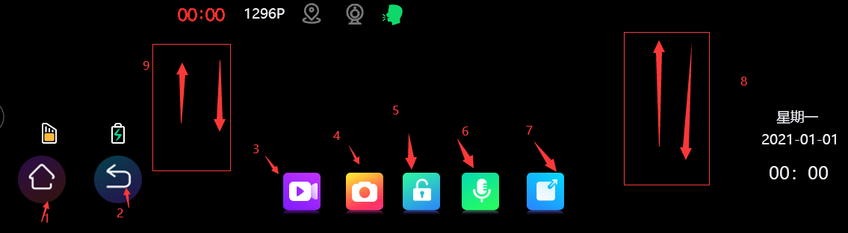
- 一键返回主界面
- 返回操作
- 录像开启和关闭
- 一键抓拍
- 一键加锁和解锁
- 录音开启和关闭
- 前后窗口切换
- 上下滑动背光调节
- 上下滑动窗口调节

- 主界面
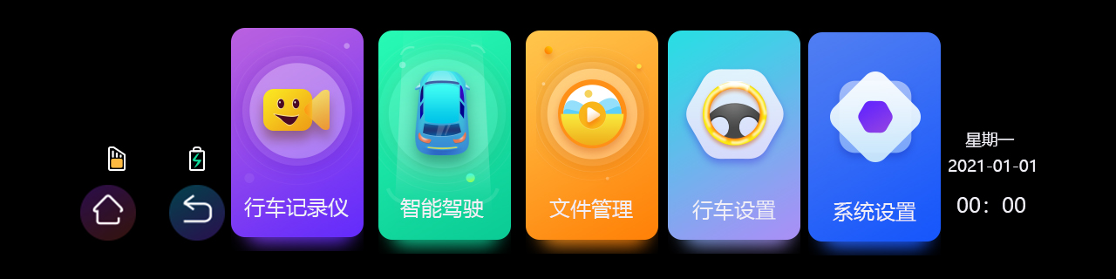
（3）系统设置界面
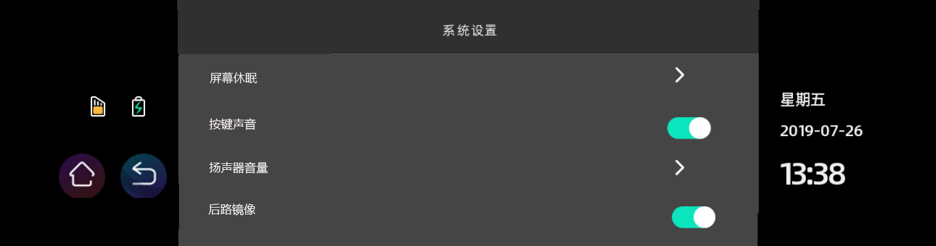
●屏幕休眠：关、10S、30S、60S。
●按键声音：关、开。
●扬声器音量：关、低、中、高。
●后路镜像：关、开。
●语言设置：中文简体、繁体及多国语言。
●时间设置：系统时间设置。
●语音识别：关、开。（声控命令有：打开屏幕，关闭屏幕，我要录像，打开录音，关闭录音，我要拍照，打开前录，打开后录，视频加锁，调高亮度，调低亮度）
●磁盘格式化：确认、取消。
注意：格式化将删除存储卡里的所有文件（包括受保护文件）。
格式化后，文件将无法恢复，操作之前请先备份重要文件。
●恢复出厂设置：确认、取消。选择‘确认’将恢复系统默认值。
●关于：版本信息。
●GPS测试：测试GPS信号强度
●时区：-12-+12。
●速度校准：-6、-4、-2、0、+2、+4、+6。
●超速设置：关、80KM/H、90KM/H、100KM/H、110KM/H、120KM/H、130KM/H、140KM/H、150KM/H、160KM/H。
●速度单位：KM/H、MPH。

（4）行车设置界面
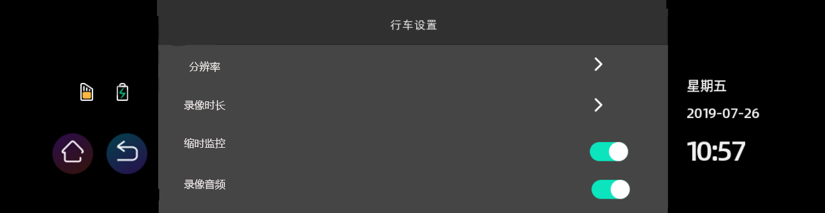
●分辨率：1080P、1296P、2K。
●循环录像：关、1 分钟、2 分钟、3分钟。
●循环录像：关、开。
●录像音频：关、开。
●重力感应灵敏度：高、中、低、关闭。
●停车监控：关、开。
●时间水印：关、开。
●车牌号码：关、开。

- 智能驾驶界面
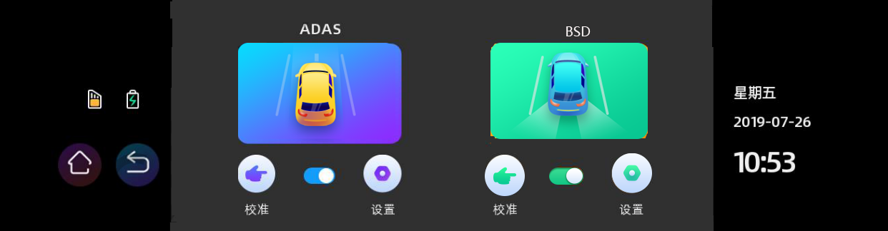
特别说明：ADAS 功能依靠前镜头获取路况及汽车行驶状态信息，显示屏显示为前镜头画面时，ADAS 可以正常播报。
BSD 则依靠后拉摄像头获取盲区的路况及车辆行驶信息，此功能为选配功能，暂无待后期迭代。
概述
ADAS 即高级驾驶辅助系统,英文全称 Advanced Driving Assistant System,本机型主要包含前车防撞预警系统(Forward Collision Warning System 简称 FCWS), 车道偏移预警系统 (Lane departure warning system 简称 LDWS）。即在行车过程中检测到与前车有碰撞的危险或即将偏离车道行驶时,发出提醒或警告。BSD 即盲区监测系统,英文全称 Blind Spot Detection,该系统实时监测行车过程中左右两侧盲区车辆并提示,以减少并线发生交通事故的风险。现在也叫并线辅助系统,即 Lane change assist, 简称 LCA。 ADAS 和 BSD 系统会受到光线,车道线以及雨雾等情况的影响, 准确率会有一定的影响, 以下内容主要用于指导行车记录仪智能行车应用的校准。主要包括 ADAS 和盲区监测区校准。在使用ADAS之前要对根据行车记录仪的安装位置和拍摄视角进行校准，这样才能准确检测到车辆和车道；免责说明:本系统为安全驾驶辅助系统,不能作为交通安全事故的责任判定依据。

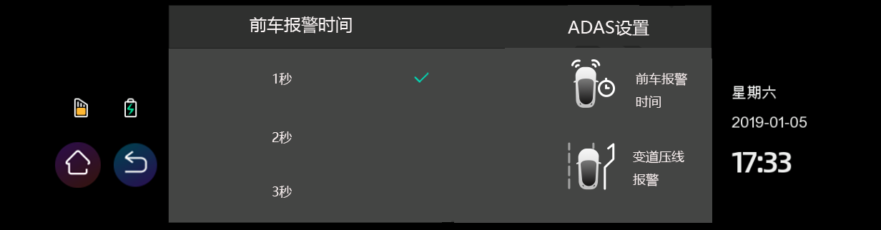
1、“前车报警时间”选项，选择相应选项(可使用默认值)，前车报警时间是指与前车大概发生碰撞的预警时间。
2、点击“变道压线报警”选项，选择相应选项(可使用默认值)，变道压线报警是指变道压线时间报警的灵敏度。

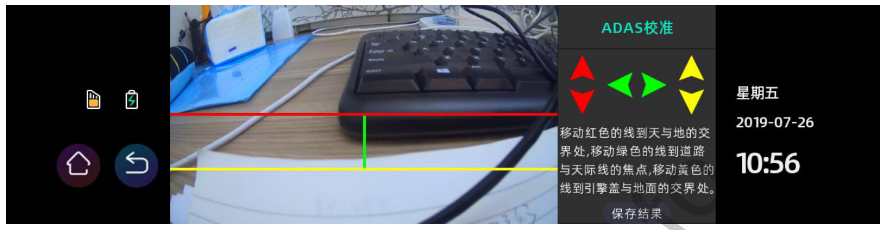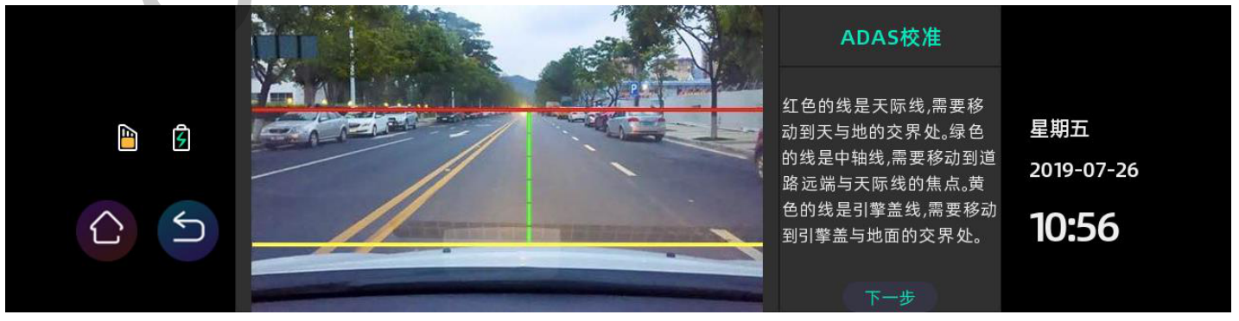
上下调整红色的线到天际线（天与地的交接处），上下调整黄色的线到引擎盖与地面的交界处，左右调整绿色的线到远端道路与天际线的焦点处。
注意：校准线的调整范围有限定，在调整到极限时还不能满足时，可通过触摸屏调整行车记录仪界面上下角度或微调镜头角度对准前方。

- 回放界面
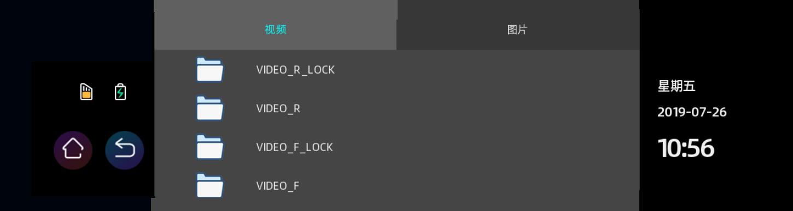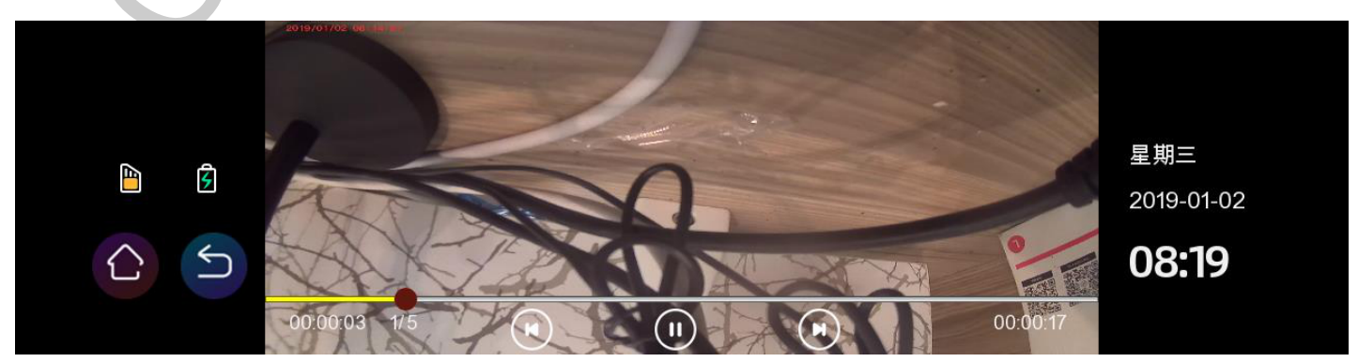

二、安装指南
1.关闭汽车发动机。
2.将TF卡插入记录仪卡槽中。
【注意】请使用高速TF卡（Class10 以上），容量不小于 512MB，TF卡最大支持64GB。
3.将记录仪固定于汽车的原后视镜上。
4.将车载充电器插入汽车点烟器中。
5.用充电延长线将记录仪的USB接口和车载充电器连接起来。
【注意】布线时可将充电延长线沿汽车挡风玻璃边缘敷设。
6.将后置摄像头安装在车辆后部，安装时注意方向。布线可沿车辆顶棚敷设。安装完成后将后插头接入记录仪后置摄像头接口。
7.调整镜头位置，确保镜头与地面保持水平。
8.发动引擎，检查机器是否已安装正确。
【注意】当机器安装正确，系统工作指示灯点亮；机器启动进入记录状态，录像指示灯闪烁。请注意检查显示屏上的画面是否正常，如显示画面为倒像，请及时与我们联络。

